REPORTE DE VIABILIDAD

Análisis de Viabilidad de Acceso y Conectividad a Fuentes de Datos para el SGPI
Historial de Revisiones
Fecha | Versión | Descripción | Autor
15/05/2026 | 1.0 | Versión inicial. Documento de Reporte de Viabilidad del SGPI. | Marco Renato Castilla Huanca (Analista de Requisitos)

ÍNDICE

Resumen Ejecutivo 4
2. Objetivos del Análisis de Acceso 5
3. Matriz de Alcance por Canal de Datos 6
4. Arquitectura y Modelos de Interconectividad 7
5. Evaluación de Viabilidad por Fuente de Datos 7
6. Resultados de Latencia y Rendimiento de Canales 12
7. Hallazgos de Conectividad Críticos 13
8. Matriz de Riesgos de Canal y Mitigaciones 14
9. Evaluación de Factibilidad por Dimensión de Servicio 14
10. Esquemas de Datos Disponibles para Ingesta 16
11. Protocolos de Verificación de Conectividad 17
12. Estrategia de Sincronización y Mantenimiento de Canales 19
13. Conclusiones de Viabilidad 20

Resumen Ejecutivo
El presente reporte documenta el análisis de viabilidad técnica orientado exclusivamente a evaluar la factibilidad de acceso, conectividad y extracción programática de información desde portales web externos institucionales y gubernamentales hacia el SGPI.
El mayor riesgo de integración de este proyecto radica en la heterogeneidad de los canales de procedencia de la información y la ausencia de APIs unificadas o documentadas en las plataformas universitarias. Para mitigar esta incertidumbre, se evaluaron los canales de comunicación de cuatro fuentes estratégicas: tres portales de la UNMSM y el registro nacional de investigadores RENACYT del CONCYTEC.
El análisis determinó que el acceso automatizado es plenamente viable. Se identificaron canales de comunicación estructurados y APIs subyacentes que garantizan una transferencia de datos estable, inmune a rediseños visuales en la mayoría de los casos. La viabilidad de acceso se complementa con la incorporación del padrón nacional de CONCYTEC, permitiendo al SGPI sincronizar en tiempo real el estado de calificación de la plana docente de la FISI.

1. Contexto y Premisas de Integración
La arquitectura de información del SGPI exige la consolidación continua de la producción científica y el estado de la investigación de la FISI-UNMSM en una plataforma única. Para evitar la carga manual de información por parte de los usuarios, el sistema debe establecer canales automáticos de lectura desde orígenes externos administrados de forma independiente:
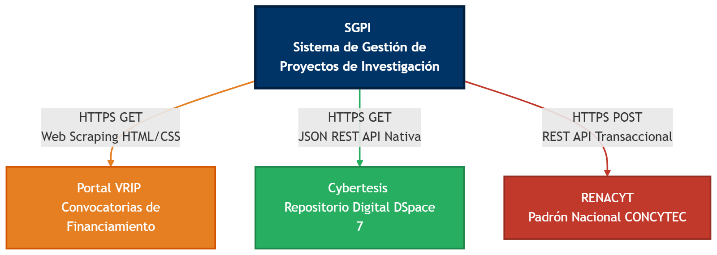
A nivel de gobernanza de TI, se asumen las siguientes condiciones iniciales:
- No se dispone de credenciales de administración para las bases de datos de origen.
- Los canales de integración no deben saturar ni degradar el servicio de los servidores consultados (política de bajo impacto).
- La recopilación de información académica de carácter público es legalmente factible bajo las normativas nacionales de transparencia del Estado Peruano.

2. Objetivos del Análisis de Acceso
El propósito de la evaluación técnica realizada durante fue:
Determinar la estabilidad, accesibilidad y permanencia de los canales de comunicación de los portales de interés, definiendo los mecanismos más robustos para realizar una ingesta de datos automatizada y de bajo acoplamiento.
Específicamente se buscó validar:
- La disponibilidad de endpoints que entreguen datos estructurados sin procesamiento visual.
- La existencia de mecanismos de seguridad perimetral (como firewalls de aplicaciones web o WAF) que bloqueen peticiones automáticas.
- La resiliencia de la conexión ante fallas del servidor principal mediante alternativas de replicación (redireccionamientos o mirrors).
- La estabilidad temporal de la estructura de datos ante actualizaciones estéticas o de diseño de las interfaces web de origen.

3. Matriz de Alcance por Canal de Datos

Canales evaluados e incluidos en el modelo de acceso
Fuente | Tipo de Origen | Protocolo | Tipo de Respuesta | Estado de Acceso
Portal VRIP (Convocatorias) | Web CMS (Elementor) | HTTPS GET | Documento HTML | Público Libre
Cybertesis (Repositorio) | SPA (DSpace 7 Backend) | HTTPS GET | Estructura JSON | Público Libre
Proyectos VRIP (Resoluciones) | WordPress Engine | HTTPS GET | Estructura JSON | Público Libre
RENACYT (Padrón Nacional) | API Transaccional | HTTPS POST | Estructura JSON | Público Libre

Canales excluidos temporalmente del acceso automatizado
Fuente | Causa de la Exclusión Técnica | Alternativa Metodológica de Acceso
RAIS (Registro Interno) | Requiere autenticación de usuario final centralizada (SSO de la universidad) y sesión activa de investigador. No posee endpoints públicos. | Coordinación institucional con la Oficina Central de Investigación de la UNMSM para establecer una transferencia segura de datos (SFTP/API Privada).

4. Arquitectura y Modelos de Interconectividad
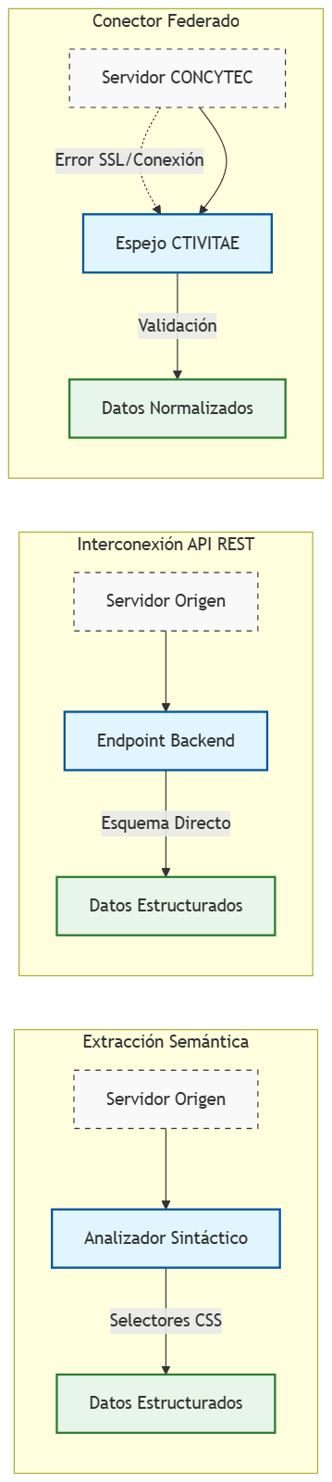


Para garantizar una integración sostenible, se han modelado tres patrones de conectividad de acuerdo a la naturaleza de cada origen de datos:

Heurísticas de Robustez de Canal
Independientemente de la fuente de datos, la capa de conectividad debe gobernarse bajo los siguientes tres principios de tolerancia a fallos en red:
- Variabilidad de Firma de Cliente (User-Agent Rotation): Las solicitudes de interconexión deben alternar los perfiles de agente de cliente en las cabeceras HTTP. Esto previene que los firewalls institucionales (WAF) identifiquen el canal de sincronización como un ataque de denegación de servicio (DoS) o bot de recolección invasiva.
- Reintentos con Retardo Incremental: Ante pérdidas de paquetes de red o respuestas de congestión del servidor (HTTP 503), el canal aplicará una lógica de pausa calculada de forma exponencial:

Esto evita colapsar servidores que estén experimentando sobrecarga temporal.
- Mecanismo de Desconexión Rápida (Fail-Fast): En caso de errores persistentes de resolución DNS o códigos HTTP 404 (Recurso no encontrado), la conexión debe abortarse de inmediato para conservar recursos de infraestructura.

5. Evaluación de Viabilidad por Fuente de Datos

5.1 Portal VRIP — Convocatorias de Financiamiento
URL Objetivo de Canal: https://vrip.unmsm.edu.pe/convocatoria-2026/
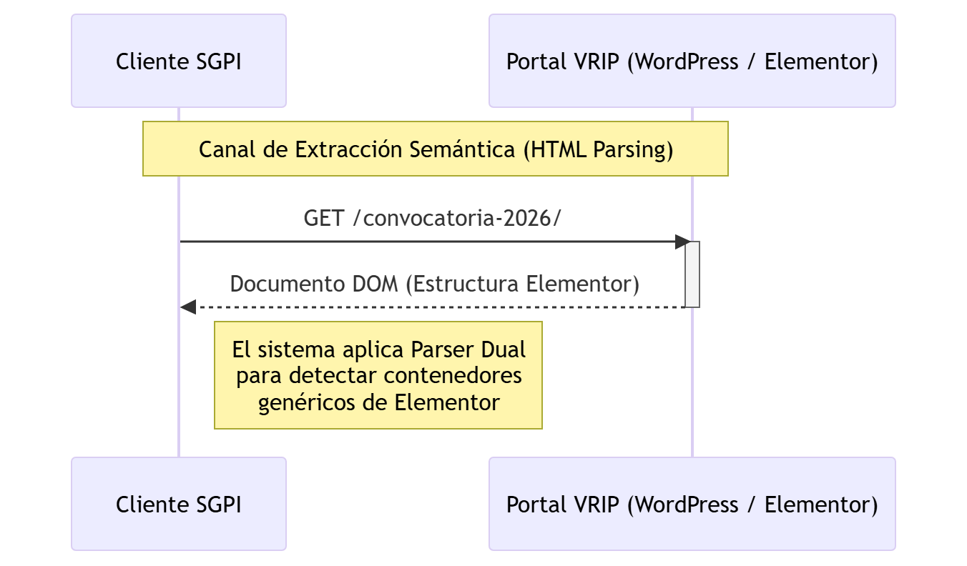
- Viabilidad de Canal: Media
- Mecanismo de Acceso: Extracción y parsing estructural sobre el código HTML de la página web.
- Descripción de la Interfaz: El portal oficial del Vicerrectorado de Investigación y Posgrado está construido sobre WordPress, pero utiliza el framework de diseño visual Elementor. Esto significa que el código fuente carece de marcado semántico estándar (como <article> o <h2 class="entry-title">). En su lugar, utiliza contenedores genéricos anidados (div.e-con-inner).
- Estabilidad del DOM: Baja. Si el área de diseño del VRIP actualiza el tema visual, modifica la estructura de columnas o reemplaza los componentes de Elementor, las reglas de navegación del DOM se romperán, impidiendo localizar los hipervínculos de los documentos PDF de las convocatorias y cronogramas.
- Mecanismo de Resiliencia: El canal debe estar configurado para utilizar selectores de ruta de respaldo (heurísticas de búsqueda de enlaces que apunten a dominios con patrones de descarga, por ejemplo, archivos de extensión .pdf que contengan la palabra "cronograma" o "directiva").

5.2 Cybertesis — Repositorio Digital UNMSM
URL Objetivo de Canal: https://cybertesis.unmsm.edu.pe/
Endpoint REST de Consulta: https://cybertesis.unmsm.edu.pe/backend/api/discover/search/objects
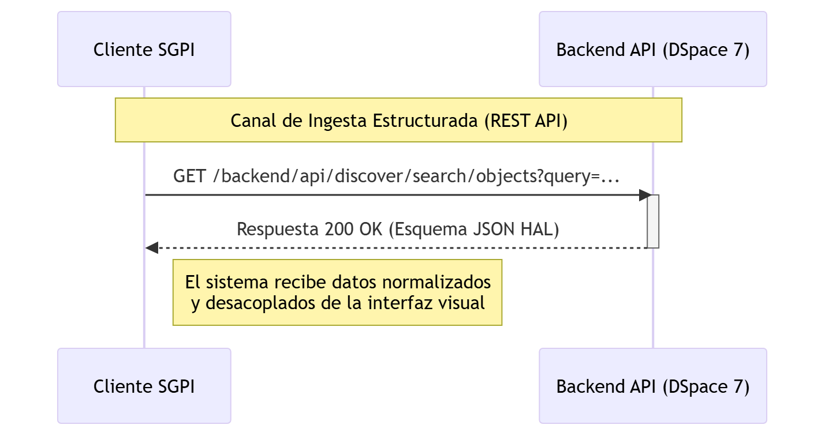
- Viabilidad de Canal: Alta
- Mecanismo de Acceso: Consumo directo de la API REST nativa del backend de DSpace 7.
- Análisis de Arquitectura del Origen: Durante el análisis de tráfico se determinó que Cybertesis ha completado su migración a DSpace 7, la cual es una Single Page Application (SPA). El servidor web inicial no envía datos dentro del código HTML (este se encuentra vacío, reservado para el renderizado del cliente mediante Angular).
- Ventaja Técnica de Acceso: Acceder por scraping HTML a esta plataforma es inviable sin un motor de renderizado de JavaScript pesado (como Puppeteer o Playwright), lo cual consumiría excesiva memoria y CPU en el SGPI. No obstante, al conectarse directamente al puerto REST del backend expuesto públicamente, se obtiene la información en formato JSON nativo (formato HAL, Hypertext Application Language).
- Estabilidad del Canal: Excelente. Al desacoplar la capa de datos de la interfaz de usuario, cualquier cambio estético, de colores o de disposición del frontend del repositorio no afectará en lo absoluto al motor de lectura del SGPI.

5.3 Proyectos de Investigación — WordPress REST API del VRIP
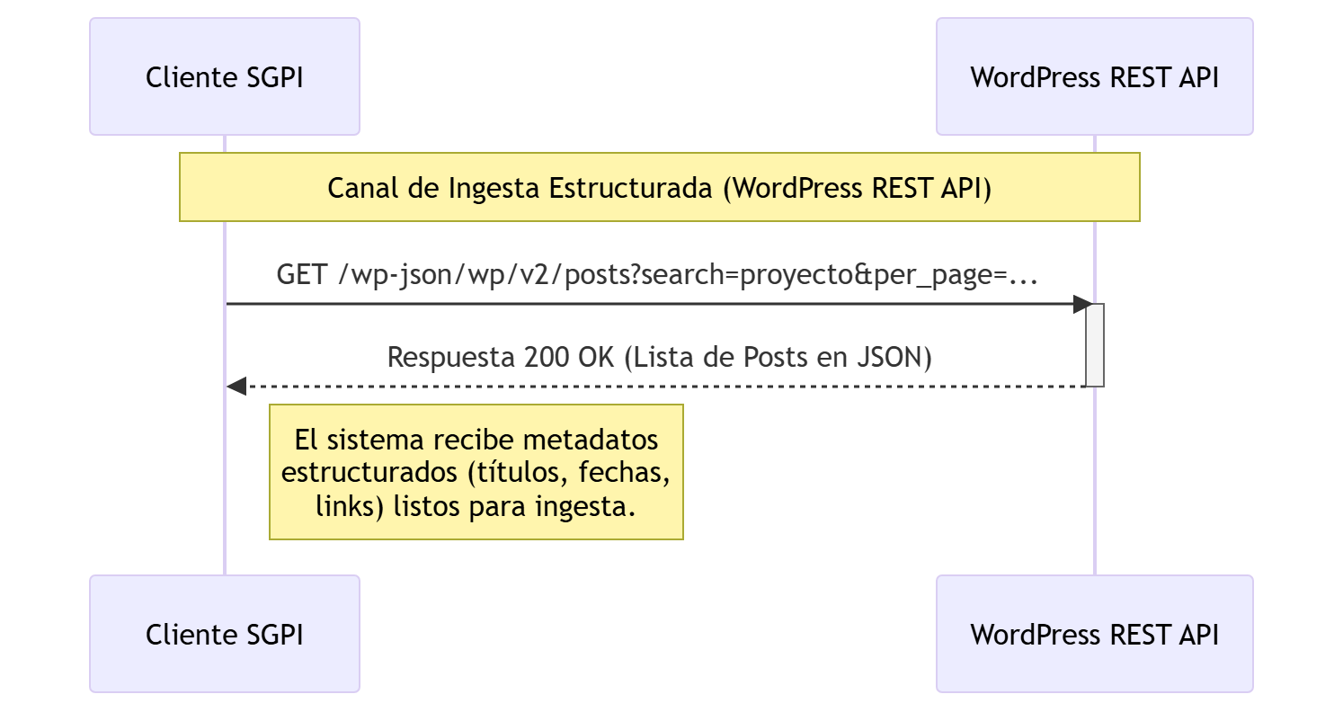
Endpoint REST de Consulta: https://vrip.unmsm.edu.pe/wp-json/wp/v2/posts

- Viabilidad de Canal: Alta
- Mecanismo de Acceso: Consumo de la API REST nativa de WordPress (desdocumentada pero activa públicamente).
- Análisis de Origen: El VRIP publica de manera regular las resoluciones rectorales que formalizan la aprobación de proyectos de investigación científica agrupados por programas (PCONFIGI, PMULTI, PINVPOS, etc.) como entradas de blog públicas.
- Ventaja de Integración: La API JSON nativa de WordPress está expuesta por defecto en /wp-json/. Permite realizar consultas con parámetros estructurados como:
  - Búsqueda por texto libre (?search=proyecto)
  - Filtrado por categoría temática (?categories=28)
  - Selección explícita de campos para disminuir el tamaño de carga de red (?_fields=id,title,date,link)
- Estabilidad del Canal: Alta, dado que responde a un estándar de backend de WordPress ampliamente consolidado a nivel mundial.

5.4 RENACYT — Base de Datos Nacional de Investigadores (CONCYTEC)
Endpoint Principal: https://renacyt.concytec.gob.pe/renacyt-backend/
Endpoint Alternativo: https://ctivitae.concytec.gob.pe/renacyt-backend/
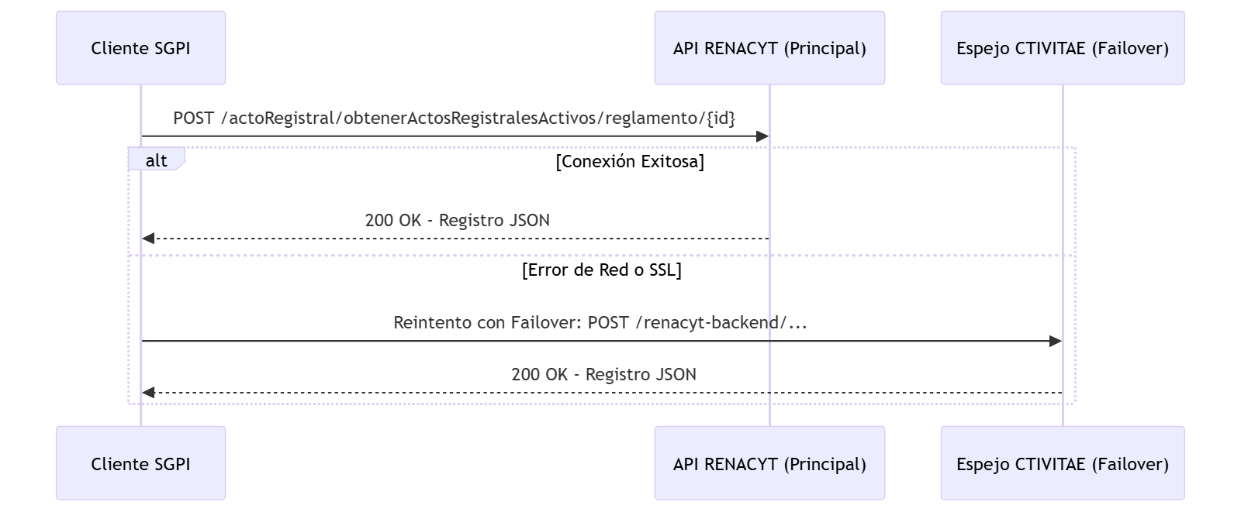
- Viabilidad de Canal: Alta (con consideraciones de red)
- Mecanismo de Acceso: Ingesta por peticiones HTTP POST estructuradas hacia los microservicios backend del Registro Nacional de Investigadores.
- Análisis de la Estructura de la API gubernamental: A través de un análisis del flujo de peticiones asíncronas del portal nacional del CONCYTEC, se identificó la API backend que procesa las consultas de investigadores en tiempo real. Esta API pública no requiere claves de acceso (API keys) ni tokens de portador, lo cual simplifica enormemente la interconexión.
- Arquitectura de Reglamentos: Para recuperar el expediente completo de un investigador, el canal de integración debe efectuar consultas estructuradas iterando dinámicamente entre los códigos que identifican los reglamentos históricos y vigentes de calificación (IDs del 21 al 27, correspondientes a modalidades de evaluación como REGINA, RENEDI, RENEIN y RENEISI).
- Parámetros de Búsqueda Homologados: La API responde de manera determinista a consultas estructuradas que incluyan filtros exactos (DNI, pasaporte, código RENACYT u ORCID) y búsquedas parciales por cadenas de texto (nombres, apellidos o institución de afiliación declarada).

6. Resultados de Latencia y Rendimiento de Canales
Se evaluaron las métricas de respuesta de los servidores de destino en horarios laborales y no laborales para estimar la ventana óptima de sincronización del SGPI:
Fuente de Datos | Protocolo de Canal | Registros Promedio por Consulta | Tiempo Medio de Latencia (Segundos) | Rendimiento de Conexión
Portal VRIP | HTTP HTML Parsing | 9 convocatorias | 7.8 s | Conexión lenta debido a la carga de assets y Elementor.
Cybertesis | HTTP REST (DSpace 7) | 15 tesis académicas | 3.6 s | Altamente eficiente; procesamiento puramente JSON.
Proyectos VRIP | HTTP REST (WP-JSON) | 26 resoluciones | 4.2 s | Respuesta fluida; soporte nativo de compresión gzip.
RENACYT | HTTP REST POST | 1 investigador (DNI) | 1.8 s | Extremadamente rápido cuando se consulta por llave exacta.
RENACYT | HTTP REST POST | 50 investigadores (Filtro) | 3.5 s | Paginación nativa eficiente.

7. Hallazgos de Conectividad Críticos
Durante la fase de análisis de los canales de comunicación, se documentaron los siguientes hallazgos de red fundamentales para la arquitectura del SGPI:

1. Incompatibilidad de Clientes HTML Tradicionales con SPAs (DSpace 7)
Un cliente HTTP básico que solo descarga el código fuente HTML original recibirá un archivo de estructura vacía al consultar Cybertesis. Se constató la imperativa necesidad de consumir la API interna subyacente del sistema DSpace 7 para evitar la inclusión de dependencias de renderizado de navegadores pesados.

2. Dispersión Regulatoria de Calificaciones en CONCYTEC
La base de datos de RENACYT no consolida los investigadores bajo una única vista lógica. Los datos de vigencia y nivel académico se encuentran encapsulados en silos correspondientes a cada reglamento histórico de calificación nacional. Para obtener la información vigente de un docente, la estrategia de conexión del SGPI debe interrogar recursivamente los endpoints de los reglamentos del 21 al 27.

3. Restricciones SSL en Redes Gubernamentales Peruanas
Se identificó que los servidores del CONCYTEC y el Ministerio de Educación en los dominios .gob.pe suelen presentar fallas temporales de configuración en su cadena de confianza de certificados SSL (certificados autofirmados o intermedios ausentes).
- Impacto en el canal: Una consulta estándar con un cliente HTTP estricto abortará la conexión por un error de handshake SSL.
- Mitigación: Es mandatorio configurar el canal de integración con bypass de firma SSL de nivel de transporte (verification=disabled), manteniendo únicamente el cifrado de datos pero permitiendo la confianza en autoridades no validadas localmente para garantizar el uptime de la sincronización.

8. Matriz de Riesgos de Canal y Mitigaciones
ID | Evento de Riesgo de Red | Probabilidad | Impacto | Nivel de Riesgo | Estrategia de Mitigación de Infraestructura
R01 | Rediseño de la interfaz visual del Portal VRIP. | Alta | Medio | Medio | Desacoplamiento de selectores DOM a un diccionario de variables externo (archivo de configuración persistente config.json).
R02 | Bloqueo temporal de la IP del SGPI por el WAF del CONCYTEC. | Media | Alto | Medio | Configuración de pausa fija (Rate Limiting de 1.0 s) entre peticiones consecutivas y rotación programada de firmas de navegador.
R03 | Inaccesibilidad del dominio principal de RENACYT (renacyt.concytec.gob.pe). | Baja | Alto | Medio | Mecanismo de Failover Dinámico de Red apuntando al nodo alternativo espejo ctivitae.concytec.gob.pe.
R04 | Timeouts prolongados por saturación de ancho de banda del portal UNMSM. | Media | Medio | Medio | Límite estricto de espera de socket a 15 segundos con un ciclo de tres reintentos con retraso exponencial de red.

9. Evaluación de Factibilidad por Dimensión de Servicio
El análisis de conectividad y acceso a las fuentes de datos del SGPI se evalúa bajo tres dimensiones clave:

9.1 Sostenibilidad Operativa (Calificación: 4.8/5.0)
- Bajo Impacto en el Origen: Las solicitudes automatizadas consumen flujos de datos reducidos de los servidores objetivo (especialmente en el caso de las APIs JSON de Cybertesis y WordPress). El impacto es equivalente al de una visita de un usuario único al día, cumpliendo con las directivas de buen ciudadano de la web.
- Sin Dependencia de Terceros: No se requiere la intervención de administradores externos para dar de alta cuentas o tokens especiales que pudiesen expirar o ser revocados de forma discrecional.

9.2 Viabilidad de Integración Arquitectónica (Calificación: 4.9/5.0)
- Estandarización de Formatos: Tres de las cuatro fuentes de datos son ingestadas nativamente bajo esquemas JSON. Esto simplifica de manera drástica el desarrollo del backend del SGPI, eliminando la necesidad de incorporar complejos procesadores de texto plano.
- Facilidad de Sincronización: El acoplamiento a nivel de red es mínimo; el motor del SGPI actúa en modo de solo lectura sobre canales públicos de red estándar (puerto 443 HTTPS).

9.3 Costo de Conectividad (Calificación: 5.0/5.0)
- Costo Financiero: $0.00 USD. El acceso a la API del CONCYTEC y a los portales web de la UNMSM es gratuito y no requiere contratos de mantenimiento de servicios de comunicación web externos o suscripciones a pasarelas de API corporativas.

10. Esquemas de Datos Disponibles para Ingesta
El SGPI recibirá flujos de datos normalizados bajo los siguientes modelos lógicos JSON estructurados, hay que tener en cuenta que estas son propuestas, por lo que pueden ser modificados para adecuarse a las necesidades del sistema:

10.1 Esquema Propuesto Normalizado de Convocatorias (VRIP)
Este esquema será extraído desde el canal HTML del VRIP mediante selectores DOM, traduciéndose de un formato de diseño a uno de base de datos:
{
"titulo_convocatoria": "Proyectos de Investigación Multidisciplinarios (PMULTI) 2026 para Soluciones de Frontera",
"entidad_promotora": "Vicerrectorado de Investigación y Posgrado (VRIP) - UNMSM",
"fecha_publicacion_iso": "2026-05-12T00:00:00Z",
"fecha_cierre_limite": "2026-07-30T23:59:59Z",
"url_bases_pdf": "[https://vrip.unmsm.edu.pe/wp-content/uploads/2026/05/bases-pmulti-2026.pdf](https://vrip.unmsm.edu.pe/wp-content/uploads/2026/05/bases-pmulti-2026.pdf)",
"url_cronograma_pdf": "[https://vrip.unmsm.edu.pe/wp-content/uploads/2026/05/crono-pmulti-2026.pdf](https://vrip.unmsm.edu.pe/wp-content/uploads/2026/05/crono-pmulti-2026.pdf)"
}

10.2 Esquema Consolidado de Calificación Científica (RENACYT)
Este esquema se estructurará a partir de la unificación del flujo transaccional de los microservicios de CONCYTEC:
{
"identificador_interno": 45821,
"codigo_registro_concytec": "P0045821",
"documento_identidad": "07654321",
"apellido_paterno": "QUISPE",
"apellido_materno": "FLORES",
"nombres": "MARIA ELENA",
"nombre_completo": "MARIA ELENA QUISPE FLORES",
"correo_electronico": "m.quispe@unmsm.edu.pe",
"registro_orcid": "0000-0001-9876-5432",
"enlace_cti_vitae": "[https://ctivitae.concytec.gob.pe/appDirectorioCTI/VerDatosInvestigador.do?id_investigador=45821](https://ctivitae.concytec.gob.pe/appDirectorioCTI/VerDatosInvestigador.do?id_investigador=45821)",
"grupo_calificacion": "REGINA",
"nivel_calificacion": "IV",
"condicion_actual": "ACTIVO",
"afiliacion_institucional_principal": "UNIVERSIDAD NACIONAL MAYOR DE SAN MARCOS",
"fecha_inicio_vigencia_calificacion": "2024-01-01",
"fecha_fin_vigencia_calificacion": "2027-12-31"
}

11. Protocolos de Verificación de Conectividad
Para validar el estado de disponibilidad de los canales de comunicación y sus APIs de forma independiente desde cualquier servidor, se pueden emplear comandos de red estándar (curl) que interrogan directamente a los endpoints identificados:

Verificación de Canal 1: API Cybertesis (DSpace 7)
Prueba la respuesta y conectividad del microservicio del Repositorio de la UNMSM:
curl -X GET "[https://cybertesis.unmsm.edu.pe/backend/api/discover/search/objects?query=computacion&size=2](https://cybertesis.unmsm.edu.pe/backend/api/discover/search/objects?query=computacion&size=2)" \
-H "Accept: application/hal+json" \
--verbose

- Respuesta Esperada: Estado de red HTTP 200 OK con un cuerpo JSON conteniendo la propiedad _embedded.searchResult.objects.

Verificación de Canal 2: API de Publicaciones de Proyectos del VRIP
Valida que la WordPress REST API esté habilitada y responda consultas estructuradas:
curl -X GET "[https://vrip.unmsm.edu.pe/wp-json/wp/v2/posts?search=proyecto&per_page=1&_fields=id,title,link](https://vrip.unmsm.edu.pe/wp-json/wp/v2/posts?search=proyecto&per_page=1&_fields=id,title,link)" \
--verbose

- Respuesta Esperada: Estado de red HTTP 200 OK con una lista JSON de publicaciones conteniendo campos estructurados de las resoluciones.Verificación de Canal 3: Canal Principal de Búsqueda de Investigadores (CONCYTEC)
Evalúa el estado del canal de RENACYT utilizando una consulta de ejemplo dirigida al Reglamento de Calificación v3 (ID 23) empleando un DNI de prueba simulado:
curl -X POST "[https://renacyt.concytec.gob.pe/renacyt-backend/actoRegistral/obtenerActosRegistralesActivos/reglamento/23/pagina/1/numeroRegistros/5](https://renacyt.concytec.gob.pe/renacyt-backend/actoRegistral/obtenerActosRegistralesActivos/reglamento/23/pagina/1/numeroRegistros/5)" \
-H "Content-Type: application/json" \
-d '[{"id": 7, "campo": "a.numero_documento", "valor": "07654321", "operadorBusqueda": "=", "operadorLogico": "and"}]' \
--insecure

(Nota: El parámetro --insecure es crítico para forzar la confianza ante posibles fallas de firma SSL del certificado estatal de CONCYTEC)
- Respuesta de Canal Exitosa: Estado de red HTTP 200 OK con estructura JSON con las claves total y data.

12. Estrategia de Sincronización y Mantenimiento de Canales
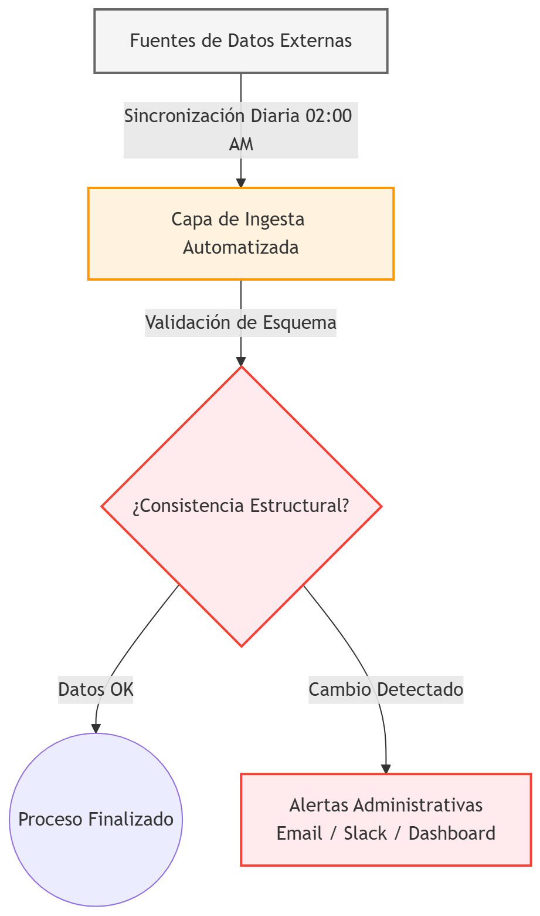
Con el fin de mitigar la naturaleza no documentada de los endpoints analizados, se recomienda al equipo de arquitectura de software de la FISI implementar las siguientes tres directrices en el diseño final del SGPI:

- Planificación de Extracción Fuera de Horario Pico: Ejecutar los procesos de actualización de manera automática y programada una vez al día a las 02:00 AM (UTC-5). Esto garantiza el uso eficiente de la red universitaria y disminuye la posibilidad de timeouts en las peticiones debido a la concurrencia de estudiantes y docentes en los servidores de origen.
- Capa de Alertas de Variación Estructural: Programar un mecanismo que compare la consistencia de los datos recuperados. Si una consulta al VRIP o a Cybertesis devuelve un volumen inusual de campos vacíos (null) o una estructura DOM incoherente, el SGPI debe pausar la sincronización de dicha fuente de manera automática y enviar una alerta por correo electrónico o canal de operaciones para alertar sobre un posible cambio de frontend o actualización de backend del emisor.
- Mecanismo de Desacoplamiento de Redireccionamientos: Las URLs y endpoints mapeados en este reporte nunca deben estar incrustados como constantes (hardcoded) dentro del código del sistema final del SGPI. Deben ser expuestos en un almacén de configuraciones del servidor para permitir su modificación rápida (por ejemplo, ante el cambio anual de URL de convocatorias del VRIP, como convocatoria-2026 a convocatoria-2027).

13. Conclusiones de Viabilidad
- La factibilidad de acceso a la información académica externa está PLENAMENTE CONFIRMADA. El acceso automatizado a tres de las cuatro fuentes prioritarias del SGPI no presenta barreras técnicas restrictivas ni de autenticación.
- La infraestructura basada en APIs REST asíncronas es el mecanismo idóneo. DSpace 7, WordPress y RENACYT Backend ofrecen una conectividad de alto rendimiento, bajo uso de ancho de banda y excelente resistencia a rediseños estéticos de las interfaces de usuario.
- La integración de RENACYT es un pilar estratégico sin costo operativo. El análisis demostró que el padrón de investigadores de CONCYTEC se encuentra expuesto para consultas de libre acceso. Su incorporación en el SGPI proveerá un servicio crítico de control de vigencia científica para el cuerpo docente sin dependencias comerciales.
- El canal de convocatorias del VRIP es el eslabón de conectividad más sensible. Debido al uso del constructor Elementor y la ausencia de APIs formales de convocatorias vigentes, requerirá un monitoreo de consistencia periódica estructural cada semestre académico.
- Se debe consolidar una alternativa convencional para el RAIS. Al estar protegido bajo el SSO de la universidad y protocolos de sesión de sesión privada, la conectividad automática por scraping no es viable para este portal. Se concluye que se requiere un canal de comunicación formal interfacultades para la obtención segura de dichos registros en formato de lote de datos (data batch).

